劳动人事争议仲裁申请办事指南
受理条件
申请人申请仲裁应当提交书面仲裁申请，并按照被申请人人数提交副本。 仲裁申请书应当载明下列事项： （一）劳动者的姓名、性别、出生日期、身份证件号码、住所、通讯地址和联系电话，用人单位的名称、住所、通讯地址、联系电话和法定代表人或者主要负责人的姓名、职务； （二）仲裁请求和所根据的事实、理由； （三）证据和证据来源，证人姓名和住所。 书写仲裁申请确有困难的，可以口头申请，由仲裁委员会记入笔录，经申请人签名、盖章或者捺印确认。 对于仲裁申请书不规范或者材料不齐备的，仲裁委员会应当当场或者在五日内一次性告知申请人需要补正的全部材料。 仲裁委员会收取当事人提交的材料应当出具收件回执。 仲裁委员会对符合下列条件的仲裁申请应当予以受理，并在收到仲裁申请之日起五日内向申请人出具受理通知书： （一）属于劳动争议范围； （二）有明确的仲裁请求和事实理由； （三）申请人是与本案有直接利害关系的自然人、法人或者其他组织，有明确的被申请人； （四）属于本仲裁委员会管辖范围。
设定依据
【法律】《中华人民共和国劳动争议调解仲裁法》第二条：中华人民共和国境内的用人单位与劳动者发生的下列劳动争议，适用 本法：（一）因确认劳动关系发生的争议；（二）因订立、履行、变更、解除和终止劳动合同发生的争议；（三）因除 名、辞退和辞职、离职发生的争议；（四）因工作时间、休息休假、社会保险、福利、培训以及劳动保护发生的争议； （五）因劳动报酬、工伤医疗费、经济补偿或者赔偿金等发生的争议；（六）法律、法规规定的其他劳动争议。第五 条：发生劳动争议，当事人不愿协商、协商不成或者达成和解协议后不履行的，可以向调解组织申请调解；不愿调解、 调解不成或者达成调解协议后不履行的，可以向劳动争议仲裁委员会申请仲裁；对仲裁裁决不服的，除本法另有规定的 外，可以向人民法院提起诉讼。
办理流程查看流程图
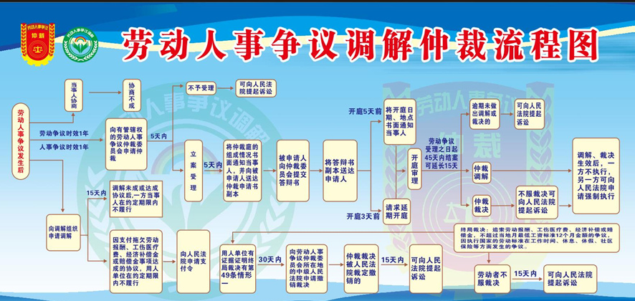

申请材料
序号 | 材料名称 | 材料类型 | 材料形式 | 来源渠道 | 纸质材料份数 | 必要性
1 | 个人身份证 | 复印件 | 纸质、电子 | 申请人自备 | 1份纸质材料 | 必须
2 | 申请书 | 原件 | 纸质、电子 | 申请人自备 | 3份纸质材料 | 必须
3 | 申请人身份证明材料 | 复印件 | 纸质、电子 | 申请人自备 | 1份纸质材料 | 必须
4 | 证据材料 | 原件和复印件 | 纸质、电子 | 申请人自备 | 2份纸质材料 | 必须
办理地点
办理地点：锡林郭勒盟锡林浩特市锡林西大街11号劳动大厦一楼和谐劳动关系大厅窗口
办理时间：周一至周五上午8:30-12:00，下午14:30-17:30（法定节假日除外）
公交路线：1路公交车劳动局站下车

常见问题
- 问劳动人事争议仲裁机构的受案范围答（一）因确认劳动关系发生的争议； （二）因订立、履行、变更、解除和终止劳动合同发生的争议； （三）因除名、辞退和辞职、离职发生的争议； （四）因工作时间、休息休假、社会保险、福利、培训以及劳动保护发生的争议； （五）因劳动报酬、工伤医疗费、经济补偿或者赔偿金等发生的争议； （六）法律、法规规定由劳动争议仲裁委员会处理的其他劳动争议。
- 问锡林郭勒盟劳动人事争议仲裁委员会的管辖范围答劳动人事争议案件管辖以地域管辖为主，级别管辖为辅，以其他管辖为补充，锡林郭勒盟劳动人事争议仲裁委管辖范围如下： （一）锡林郭勒盟各机关、事业单位、部队文职人员以及国有企业工作人员的劳动人事争议案件； （二）锡林郭勒盟范围内的私营企业员工的劳动人事争议案件； （四）在全盟有重大影响的劳动人事争议案件； （五）锡林郭勒盟劳动人事争议仲裁委员会认为应当受理的劳动人事争议案件； （六）内蒙古自治区劳动人事争议仲裁委员会交办的劳动人事争议案件。 劳动人事争议案件依合同履行地和被申请人住所地确定地域管辖，劳动者属于私营企业员工的，依合同履行地向锡林郭勒盟劳动人事争议仲裁委申请仲裁的，需提供在（二）区域工作的证据。

